Initiation au calcul scientifique

Séquence 1

# Travail demandé

* **Etape 1**Une image contenant texte, micro-ondes, four, moniteur

  Description générée automatiquement*(fichier Sinus)*
  + Ouvrir l’un des fichiers CSV proposés à l’adresse suivante :

**S:\ICS_FISA\Sequence1\**

* + Afficher le signal en fonction du temps (axes, titre et légende)
* **Etape 2** *(fichier AM)*
  + Afficher le signal en fonction du temps (axes, titre et légende)
  + 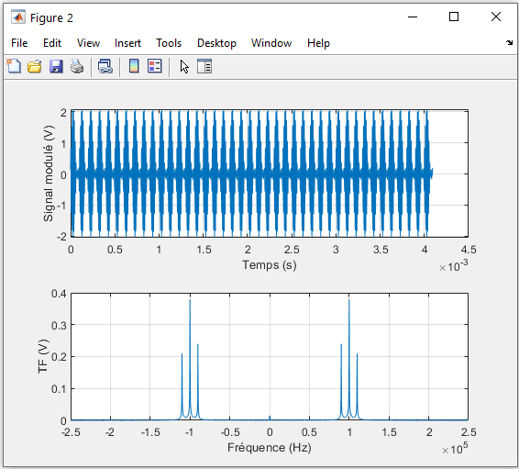Calculer et afficher le spectre du signal précédent   
    (axes, titres et légende) à l’aide de la fonction FFT
  + Préciser de quel type de signal il s’agit et identifier la porteuse
* **Etape 3**
  + Créer un signal sinusoïdal à la même fréquence que la porteuse
  + Multiplier ce signal avec celui récupéré dans l’étape 1
  + Afficher le spectre de ce nouveau signal
  + Proposer une méthode pour démoduler l’information

# Fonctions à maîtriser

MATLAB PYTHON

* **lire des fichiers CSV**  **readmatrix numpy .genfromtxt**

**pandas .read_csv**

* **créer de vecteurs / matrices** **linspace, logspace, numpy .linspace .logspace**

**ones, zeros numpy .ones .zeros**

* **afficher des figures** **figure, plot, title, pyplot .figure .plot .title**

**xlabel, ylabel, legend .xlabel .ylabel .legend**

* **calculer la FFT**  **fft, fftshift numpy .fft.fft .fft.fftshift**
* **autres** **length, abs, floor size, numpy.abs …**

# Rappel sur la modulation d’amplitude

Afin de faciliter le transport de signaux électriques (i.e. permettre le transport spécifique de plusieurs informations sur un canal de transmission), on utilise de la **modulation**. La plus facile à mettre en œuvre est la **modulation d’amplitude** (AM).

Elle consiste à moduler l’amplitude d’un signal porteur *p(t)* par un signal modulant *m(t)*.

Dans le cas de signaux sinusoïdaux, on a : **m(t) = Am . sin(ωm .t)** et **p(t) = Ap . sin (ωp . t)** avec ωp >> ωm

On obtient alors le signal modulé ***s(t) = m(t) . p(t)***.

Dans le cas des GBF Agilent, le signal modulé en sortie est du type : ***s(t) = ( K . m(t) + 1 ) . p(t)*** où K est le taux de modulation.

Dans le cas de signaux périodiques quelconques, dont on connaît le spectre, on obtient alors le spectre suivant après modulation (tiré de <http://wcours.gel.ulaval.ca/2017/a/GEL3006/default/5notes/index.chtml> ) :

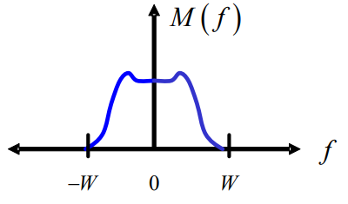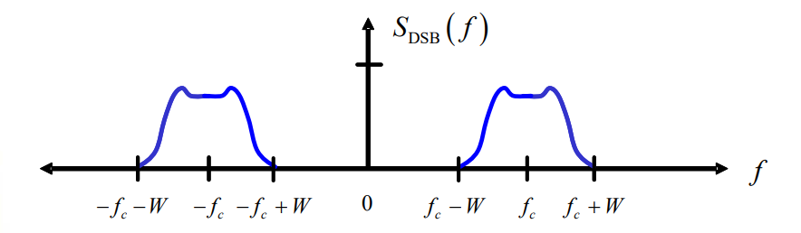

spectre initial spectre après une modulation d’amplitude avec une porteuse de fréquence fc

La **démodulation** d’un tel signal se fait en multipliant le signal modulé par la porteuse.

Ainsi : ***d(t) = s(t) . p(t)*** et on obtient le spectre résultant suivant (avec fc la fréquence de la porteuse). Il suffit alors de filtrer la partie centrale du spectre pour retrouver le signal modulé *m(t)*.

